평화 BGM 기획서
프로젝트 창귀야

팀:타임슬립
기획자 차경환

- 문서 수정 기록
작성기록
작성일자 | 작성내용 | 작성자
2025.11.30 | 기초 내용 작성 | 차경환

- 목차
1. 문서 수정 기록 2
2. 목차 3
3. 개요 4
3.1. 기획 의도 4
3.2. 기획 내용 4
3.3. 개념 및 정의 4
4. 목표 BGM 정의 5
4.1. BGM 용도 5
4.2. 수치값 5
4.3. 레이어 5
4.4. 톤앤매너 6
5. 감정 곡선 7
6. 레퍼런스 8

- 개요
본 문서는 창귀야의 평화 상태 BGM 제작 기획서이다.

  - 기획 의도
플레이어가 전투 전 긴장을 이완하고 환경 자체에 몰입할 수 있는 BGM 제작을 목표로 한다.
이를 위해 조선시대라는 테마와 산길, 들판을 전전하는 주인공의 배경과 어울리는 음악을 제작한다.

  - 기획 내용
BGM을 정의하여 용도, 수치값, 레이어, 톤앤매너를 설명한다.
감정곡선을 그려 전체적인 강조 형태를 전달한다.
레퍼런스를 첨부해 참고자료를 제공한다.

  - 개념 및 정의

- 목표 BGM 정의
목표 BGM을 정의하고 속성을 정리하는 단락이다.

  - BGM 용도
목표 BGM은 인게임 평화 상태에서 사용될 BGM 음악이다.

속성 | 설명 및 속성값
재생 위치 | 게임 플레이 중 BGM으로 재생되며 주변 환경과 어울리는 음악이어야한다.
재생 환경 | 선형적 레벨 필드
재생 조건 | 플레이어 캐릭터가 전투 상태가 아닌, 평화 상태일 때 재생된다.
장르 | 무협, 역사, 동양적, 뉴에이지
분위기 | 평화로운, 신비로운, 완화되는
키워드 | 이완, 신비, 몽환

  - 수치값

속성 | 설명 및 속성값
음악 길이 | 4분
반복 조건 | 00:30~04:00 구간 무한 반복
조성 | Major
BPM | 70~110
샘플레이트 | 48kHz
스테레오 폭(%) | 80%~100%
Fade 시간(s) | Fade in 시간 : 0.5 | Fade out 시간 : 0.2
Attack 시간(ms) | 30
Release 시간(ms) | 80

  - 레이어
레이어는 리드 멜로디 1, 서브 멜로디 1, 반주 1로

총 3 레이어를 사용한다.

  - 톤앤매너

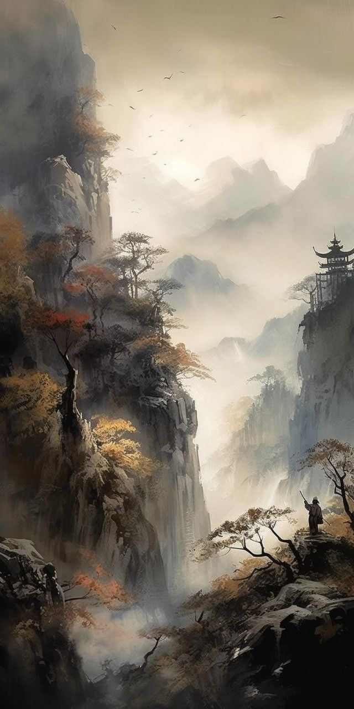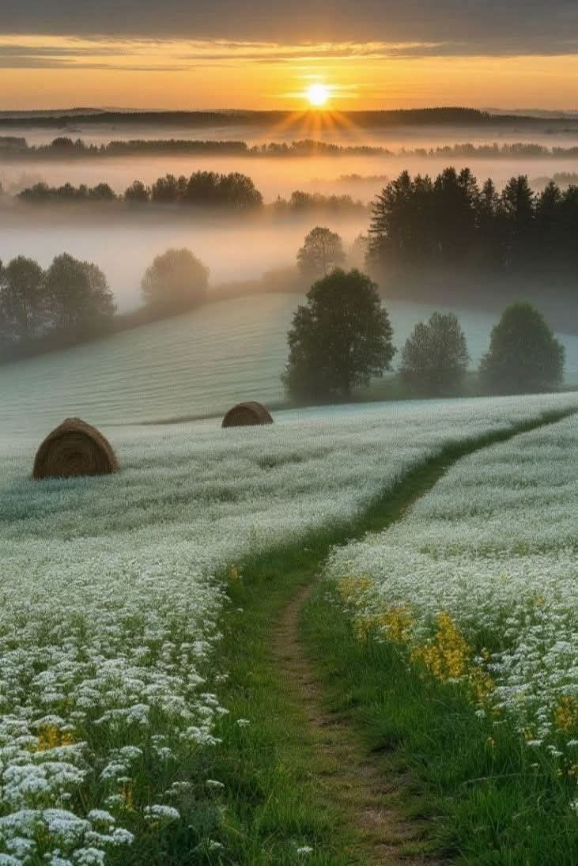
무드보드

- 감정 곡선
목표 BGM의 감정 곡선을 설명하는 단락이다.

전체적으로 잔잔한 멜로디를 기반으로 한다.

01:20~01:50 시간대에서 하이라이트 전 BGM의 메인 뼈대 멜로디로 전조를 준다.

02:20~02:50 잔잔한 다른 파트와 대비되는 임팩트있는 하이라이트 멜로디를 강조한다.

03:20~03:50 하이라이트 후 뼈대 멜로디의 변형과 하이라이트의 적절한 조합으로 은은한 강조와 반복전 마지막 강조를 한다.

- 레퍼런스

고희든-도원경
안정적이고 몽환적인 분위기에 톤앤매너 레퍼런스로 선정했다.

하이멜로디-Happiness Awaits You
평탄한 감정곡선과 평화로운 무드 선정에 레퍼런스로 선정했다.

가야금-플레이리스트
동양 악기가 적절하게 강조됐기에 레퍼런스로 선정했다.

